**High Level Design**

к курсовой работе

по дисциплине «Технологии разработки качественного программного обеспечения»

|  |  |
| --- | --- |
| Выполнили  Студенты гр. №3530904/70102 | Жуков В. Р.  Сурков Е. В. |
|  |  |
| Руководитель | Маслаков А. П. |

# Технологии

* C# - объектно-ориентированный язык программирования общего назначения; используется для написания клиент-серверного приложения и приложений под Android/IOS/Desktop;
* Microsoft Visual Studio - это интегрированная среда разработки (IDE) от Microsoft. Он используется для разработки компьютерных программ, а также веб-сайтов, веб-приложений, веб-сервисов и мобильных приложений. Visual Studio использует платформы разработки программного обеспечения Microsoft, такие как Windows API, Windows Forms, Windows Presentation Foundation, Windows Store и Microsoft Silverlight. Он может создавать как собственный код, так и управляемый код.

# Дизайн и архитектура

Посмотрим представление архитектуры системы. Само приложение будет размещено локально на устройстве, работающем под управлением ОС Android/IOS. Приложение будет использовать инфраструктуру Telegram.

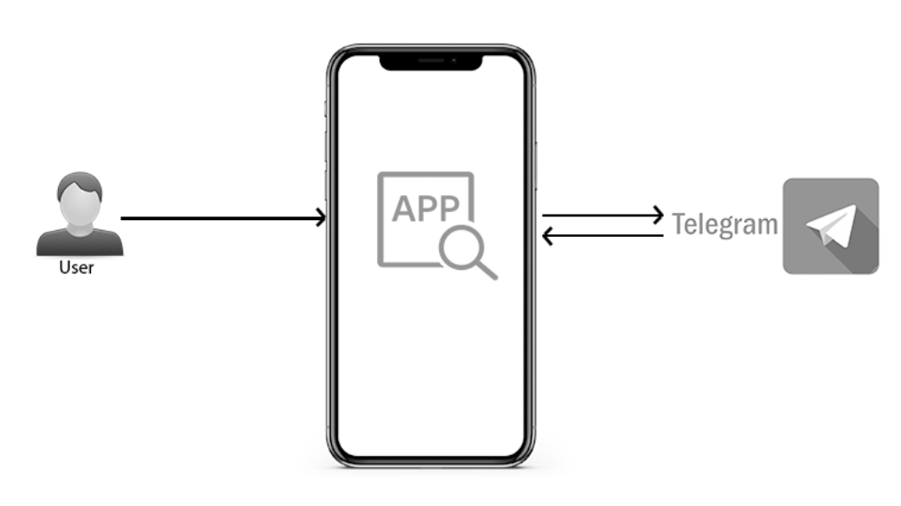

## Используемые классы

* TelegramBotSettings – Конфигурация бота. Подключение в Telegram.
* Commands – Команды бота.
* TelegramUpdatesReader – Получение свежих данных с Telegram.
* Result – Результат подключения к Telegram.
* ChatBotStateData – хранение информации пользователя в JSON файле.
* TwitchDatas, WeatherData, GiphyDatas – Получение данных со сторонних сайтов через API.
* ChatSendMessage – Отправка сообщений пользователю.

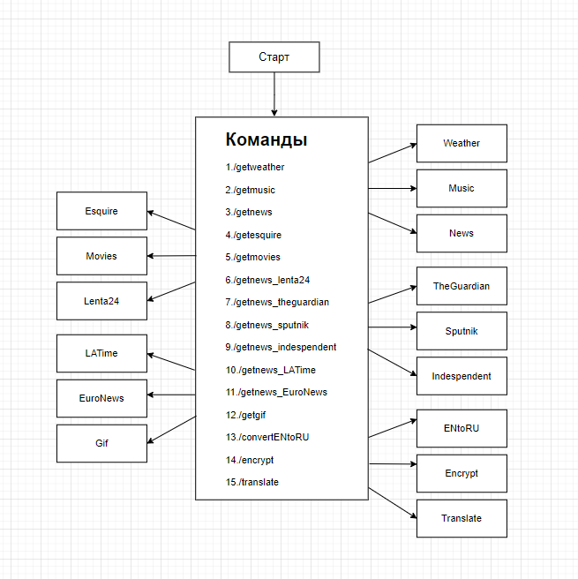

## Описание команд

**/convertENtoRU** [текст] конвертировать текст на англ расскладке в русский текст

**encrypt** [способ] [текст] зашифровать сообщение

* перевод на кирпичный язык(есть поддержка латинских символов)
* щифрование только букв
* максимальное шифрование

**/translate** перевод [текст] (RU to EN)

**/getweather** [город] - узнать текущую температуру в конкретном городе

**/getmusic** [название песни] - найти песню по названию

**/getnews_liga** - вывести актуальные новости - Liga.net

**/getesquire** - вывести актуальные новости журнала - Esquire

**/getmovies** - вывести актуальные новости киноиндустрии

**/getnews_lenta24** - вывести главные новости за последние сутки - Lenta.ru

**/getnews_theguardian** - вывести актуальные новости - theguardian.com

**/getnews_sputnik** - вывести актуальные новости - sputniknews.com

**/getnews_independent** - вывести актуальные новости - independent.co.uk

**/getnews_LATime** - вывести актуальные новости - latimes.com

**/getnews_EuroNews** - вывести актуальные новости - euronews.com

**/getgif** - вывести случайную гифку

## Ссылки на сайты

Журнал Esquire - <https://esquire.ru>

Новостной портал Euronews - <https://www.euronews.com>

Новостной портал Independent - <http://www.independent.co.uk>

Новостной портал LATimes - <https://www.latimes.com>

Новостной портал LentaRU - <https://lenta.ru>

Новостной портал LigaNET - <https://www.liga.net>

Новостной портал MyKinoKadr- <https://mykinokadr.livejournal.com>

Новостной портал SputnikNews - <https://sputniknews.com>

Новостной портал TheGuardian - <https://www.theguardian.com>

Сайт с песнями Audioscrobbler - <http://ws.audioscrobbler.com/>

Сайт с данными о погоде Openweathermap - <https://openweathermap.org>